11.A Windows operációs rendszer jellemzése (3.1)
Hogy történik a be- és kikapcsolás, valamint a rendszerleállítás a használt operációs rendszernél?
Milyen komponensei vannak a használt operációs rendszernek?
Ismertesse ezek jellemzőit!
Ismertesse a használt operációs rendszer felhasználói felületének elemeit!
Hogy történik a programok telepítése, törlése, a programok indítása, bezárása a használt operációs rendszernél?
Hogy történik a felhasználó be – és kijelentkezése? Hogyan hozhatunk létre új felhasználót?
Milyen karbantartási feladatok végezhetők el a használt operációs rendszernél?

Be- és kikapcsolás, rendszerleállítás
Bekapcsolás
A számítógép bekapcsolás után hardvertesztet hajt végre. A beállításoktól függően végigvizsgálja az induláshoz szükséges eszközök meglétét és azok működőképességét. Ha valamelyik egység hibás, vagy hiányzik, akkor a gép ezt sípolással jelzi, s a monitoron megjeleníti a hiba okát.
Ha nincs semmi baj, akkor a ROM-ban tárolt program az egyik háttértárolóról elindítja a rendszer betöltését. A rendszerindítást bootolásnak nevezzük.
A Windows bezárása (Kikapcsolás, rendszerleállítás)
Munkánk végeztével a Windows rendszerét szabályosan le kell állítani, a gép csak ezután kapcsolható ki. A Windows szabálytalan leállítása adatvesztéssel, vagy a Windows rendszer sérülésével járhat. Ha a szabályos leállítást elmulasztjuk, akkor a következő rendszerinduláskor egy lemezellenőrző program, a ScanDisk indul el, ezzel az esetleges hibákat ki tudjuk javítani.
Kilépés: Start menü/Kikapcsolás:
Leállítás: A Windows elmenti beállításainkat és kilép a rendszerből. A legtöbb modern alaplap esetében a gépet is kikapcsolja.
Újraindítás: A gépet leállítja és újraindítja.
Készenléti állapot: A gép energiatakarékos üzemmódra vált, kikapcsoltnak tűnik. A billentyűzet bármely gombjával vagy az egér megmozdításával folytathatjuk a munkákat.
Hibernálás: A gép az aktuális állapotot lemezre menti, így a gép biztonságosan kikapcsolható. A következő indításkor az aktuális állapot visszaáll, munkánkat onnan folytathatjuk, ahol befejeztük. Ez a lehetőség csak a Windows 2000-ben van meg. (A Windows XP-ben pedig beállítás kérdése)
Munkánk során előfordul, hogy egy alkalmazás nem reagál („lefagyott”), ilyenkor a CTRL+ALT+DEL billentyűkombinációval tudjuk leállítani a programot. Ha ekkor sem történik semmi, akkor a Reset gomb segítségével tudjuk újraindítani a rendszert, ami az operációs rendszer szabálytalan leállítási formája.

Felhasználói felületek jellemzői
Az operációs rendszer, mint a számítógéprendszer egyik alrendszere, maga is jól strukturált szerkezetet mutat.
Komponensei:
- a rendszermag (a kernel) amely közvetlen kapcsolatban áll a hardverrel
- rendszerhéj (shell) a felhasználói felület lehet grafikus felület, vagy szöveges
- alacsony szintű segédprogramok (karbantartó-, fordító programok…)
- programozói API (Application Programming Interface, felhasználói program interfész, Alkalmazásprogramozói csatoló) - Szabványos és jól dokumentált függvények és eljárások halmaza, amiket a programozó a szoftver és hardver vezérlésére használhat.

A kernel feladatai
- Ki- és bemeneti eszközök kezelése (billentyűzet, képernyő stb.)
- Memória-hozzáférés biztosítása
- Processzor idejének elosztása
- Háttértárolók kezelése
- Fájlrendszerek kezelése

A shell feladatai
- Kapcsolattartás a felhasználóval (felhasználói felület)
- Alkalmazások futásának kezelése (indítás, futási feltételek biztosítása, leállítás)

Programozói API feladatai
Szabványos és jól dokumentált függvények és eljárások halmaza, amin keresztül a programozó saját programjában kihasználhatja az operációs rendszer által nyújtott szolgáltatásokat, erőforrásokat, hozzáférhet a hardverhez.
A Windows felhasználói felületének elemei:
Tálca
Start gomb
Alkalmazásikon
Értesítési terület
Kliensterület
Gyorsindító
Óra
Asztal: munkaterület
Parancsikonok
Mappák
Rendszerikonok
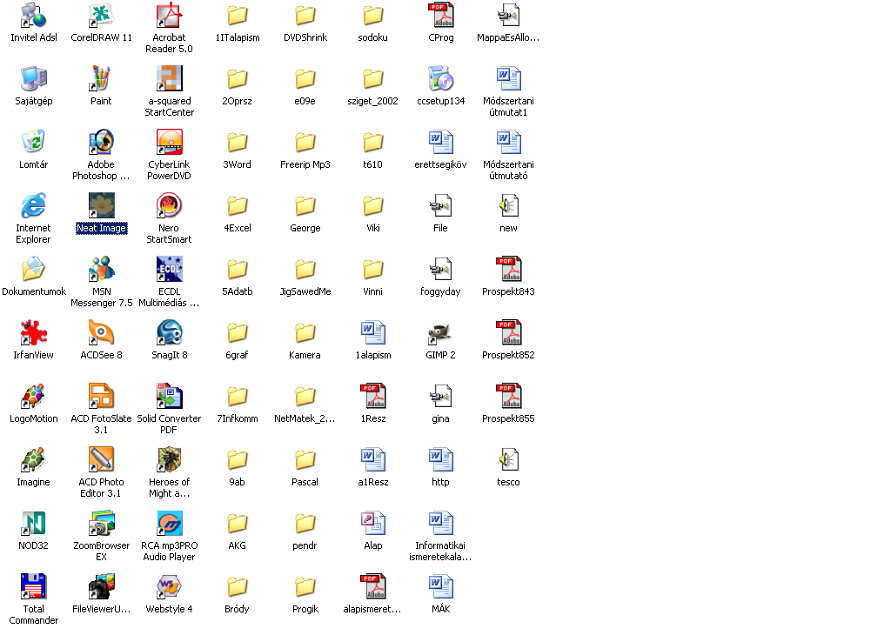
Rendszerikonok: az operációs rendszerhez tartozó programok indításához.
Mappák: dokumentumainkat, programjainkat, műveinket tartalmazó gyűjtők
Parancsikonok: gyakran használt programjaink indításához
Start gomb: a programok indításához és számítógépünk beállításához
Tálca: a futó programok közötti váltáshoz, indításához, néhány tulajdonság beállításához
Start gomb (bal alsó sarok): rákattintás után megjelenik a Start menü, amellyel elindíthatjuk programjainkat, beállíthatjuk a grafikus felület megjelenését stb.
Tálca (Toolbar): A Start gombot is tartalmazó (alapértelmezésként) szürke (beállításfüggő a szín, pl. itt kék) sáv. A tálcán válthatunk a futó programok között, elvégezhetünk néhány alapvető beállítást (hangerő, billentyűzet, idő, stb.). A tálca áthelyezhető és átméretezhető.
Asztal (Desktop): Az asztal a munkaterület, amely tartalmazza a gyakran használt programok indításához szükséges ikonokat (parancsikonok), az operációs rendszer néhány szolgáltatásának indító ikonját (rendszerikonok), a programjaink, dokumentumaink gyors megtalálásához szükséges mappákat, de elhelyezhetünk ideiglenesen rajta egy-egy éppen használt dokumentumot vagy adatállományt is.
Az asztal háttere, színeinek beállítása ízlés szerint módosítható. Felépítése gépenként, sőt több felhasználós környezetben személyenként is eltérhet.

A Windows mindennapi használata
Programok telepítése és törlése
A Windows operációs rendszer alatt futó programok többségét nem tudjuk úgy használni, hogy rámásoljuk a merevlemezre (pl.: Cd-ről), hanem a programokat telepíteni (installálni) kell. Ez általában azt jelenti, hogy egy setup vagy egy install nevű alkalmazást kell indítani, amely a program működéséhez szükséges állományokat felmásolja a gépre, és közben különböző rendszerbeállításokat is elvégez. Közben több kérdést is feltehet a telepítőprogram, amelyre válaszolni kell. Sikeres telepítés után használhatjuk a programot. (Általában kér egy újraindítást előtte, vagy utána).
Ha egy programot többé nem akarunk használni, akkor azt általában el szoktuk távolítani a gépről. Mivel a programok telepítése közben több helyre is kerülnek állományok, ezért az összes helyről el kellene távolítani azokat. Ha ismert ezek pontos helye, akkor egy fájlkezelő programmal ez könnyen megtehető, de a legtöbb esetben ez nincs így. Ezért a programok eltávolítását a Vezérlőpult menüjével távolítjuk el.
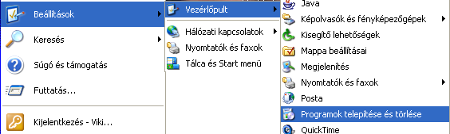
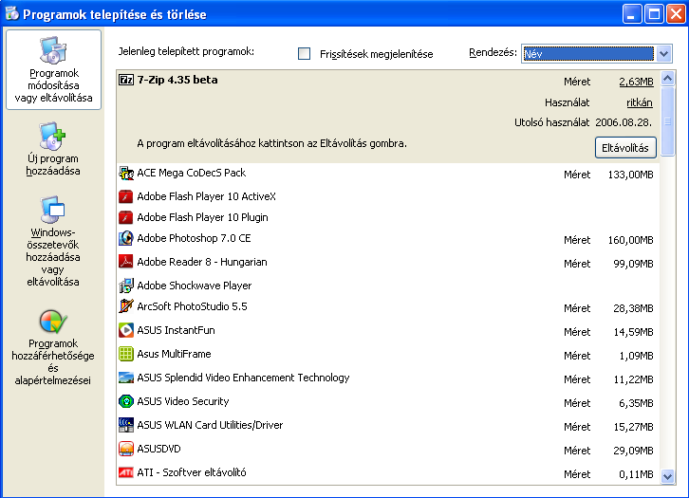
Programok indítása
Legegyszerűbben az Asztalon lévő parancsikonok segítségével indíthatjuk el a programokat.
A legtöbb programnak azonban nincs parancsikonja (de mi készíthetünk neki), ezeket a Start menüből indíthatjuk. A gomb megnyitásával megjelenik a Start menü, melynek szerepe a gépre telepített Windows alkalmazások indítása és a Windows beállítása. A felnyíló menüben láthatjuk a programokat, programcsoportokat (Kellékek). A programcsoport elemeit a csoportot jelző nyílnak megfelelő irányba (általában jobbra, de ha ott nincs már hely, más irány is lehetséges) tolva jelennek meg az elemek. Valamely program indítása a kiválasztásával történik.
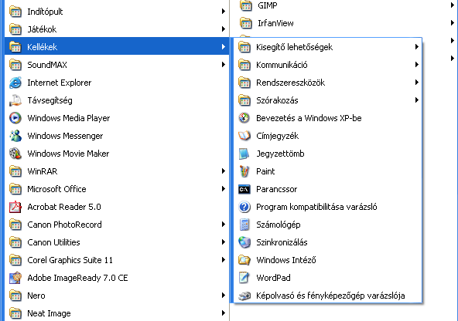
A Tálca és a Start menü tulajdonságait, pl.: megjelenését a helyi menüben állíthatjuk:
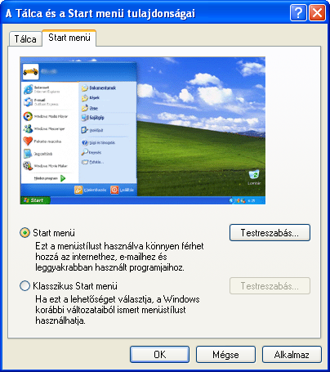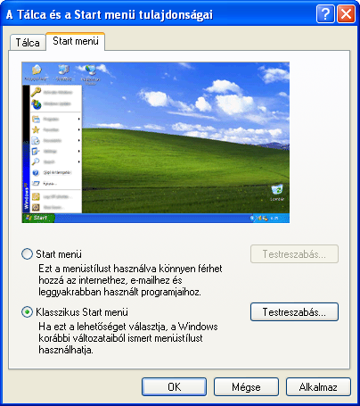
Program bezárása
Egy program több ablakot is tartalmazhat. Ez esetben van egy főablak, amely a program többi ablakának keretet biztosít. A programot legegyszerűbben a főablakának rendszerikonjával zárhatjuk be, ha ez esetleg adatvesztést okozna, a program rákérdez.
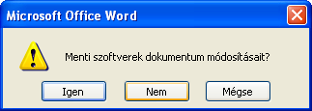
Ha a program rendszerikonjai valami miatt nem érhetők el, akkor a tálcán a program ikonján jobb egér gomb használatával a helyi menü Bezárás gombjával tudjuk a programot bezárni.
Aktív ablak gyors bezárását teszi lehetővé az ALT+F4 (forró) billentyűkombináció.

Felhasználók be- és kijelentkezése
Bejelentkezés: a számítógép elindítása után a Windows rendszerbe való belépéskor általában meg kell adnunk a nevünket és jelszavunkat. Ennek szerepe:
- Ha Windows 95 vagy 98-at használunk, és számítógépünk nincs hálózatba kötve, a név és jelszó csupán egyéni beállításaink megőrzéséhez szükséges. Ebben az esetben az adataink nincsenek védve akkor sem, ha jelszóhoz kötjük a belépést. A felhasználói név és jelszó megadása a „Mégse” gombbal átléphető.
- Hálózatba kötött számítógép esetén a felhasználói nevet és jelszót a hálózat üzemeltetője adja. Ilyen esetben fontos a harmadik paraméter a „Tartomány” nevének ismerete, amely a hálózat azonosítja, ahová csatlakozni szeretnénk. A „Mégse” gombbal ilyenkor nem lehet a biztonsági ellenőrzést kikerülni. A Windows NT Workstation és Windows 2000 Professional esetében ez a védelmi rendszer egyetlen gépen is él. (Vezérlőpult/Felhasználói fiókok)
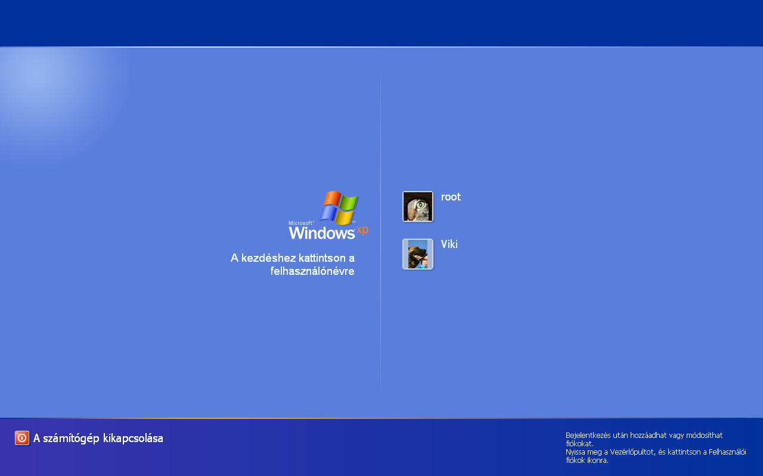
Kijelentkezés: Start menü/Kijelentkezés
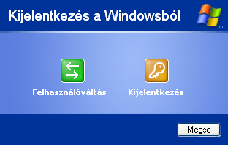
Kijelentkezés: Az adott felhasználó kilép a rendszerből programok bezárása, Windows-munkamenet befejezése, de a gép továbbra is működik, egy másik felhasználó beléphet. (Start menü/Kijelentkezés menüpont)
Felhasználóváltás: Másik felhasználó bejelentkezését teszi lehetővé, míg az adott felhasználó programjai, fájljai továbbra is nyitva maradnak. A felhasználók között a Windows és az L billentyű egyidejű lenyomásával lehet váltani.
A felhasználói fiókokat a Vezérlőpultban található Felhasználók eszköz segítségével tudunk létrehozni és konfigurálni.

Karbantartási feladatok
Programok/Kellékek/Rendszereszközök
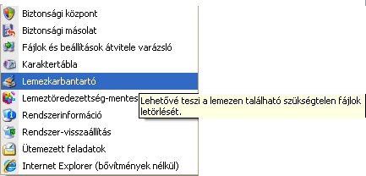
1. Biztonsági másolat: A Windows részét alkotó Biztonsági mentés (Microsoft Backup) nevű program lehetőséget biztosít állományok, mappák mentésére. Ez azt jelenti, hogy a megadott fájlokat és mappákat egyetlen fájlba másolja a program, amelyből a használathoz vissza kell állatíni azokat. Biztonsági másolat készítésekor ki kell választanunk, hogy létre szeretnénk-e hozni új biztonsági másolatot, vagy egy meglévőt szeretnénk módosítani, illetve, hogy vissza szeretnénk-e állítani egy másolatot.
2. Lemezkarbantartó: merevlemezünkön található úgynevezett átmeneti fájlok egy idő után sok helyet (több 10, esetleg több 100 MB-ot) foglalnak el. Programok telepítésekor és Interneten való böngészés közben keletkeznek a legnagyobb mennyiségben. A lemezkarbantartó segédprogram segít ezek törlésében.
Meghajtó választás után elindíthatjuk a műveletet:
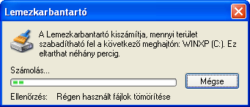
3. Lemeztöredezettség-mentesítés: A sok merevlemezre való másolástól és törléstől előbb utóbb széttöredeznek a fájlok. Védekezni ellene a lemeztöredezettség-mentesítő segédprogrammal lehet.
Indítása után a párbeszédablakban lehetőségünk van meghajtó választásra:
